Microbit

Software per la gestione di micro-pagamenti in Bitcoin

Martino Salvetti, 149722

Introduzione
Questo progetto prevede la realizzazione di una applicazione web mediante EJB 3.1, JSP, il layer di persistenza Hibernate e il DBMS MySQL. È stato utilizzato l'ambiente di sviluppo Eclipse Juno con il relativo plugin Web Tool Platform (WTP) e il client ufficiale del progetto Bitcoin.
L'applicazione realizzata si occupa di gestire dei conti degli utenti e i relativi trasferimenti fra gli utenti stessi e con tutta la rete Bitcoin.
L'applicazione tiene traccia delle transazioni interne (fra gli utenti) ed esterne (attraverso la rete Bitcoin) al server e permette agli utenti di visualizzare le transazioni in cui sono direttamente coinvolti.
Bitcoin è una moneta elettronica P2P nata nel 2009; essa è la prima implementazione del concetto di cybermoneta descritto nel 1998 da Wei Dai; esso è basato sull'idea dell'uso della crittografia per controllare la creazione e il trasferimento di moneta, invece di appoggiarsi ad autorità centrali. Ad oggi, un Bitcoin (BTC) è valutato 14€, il valore è determinato unicamente dalle offerte di altre valute e beni e servizi in cambio di Bitcoin, cioè esso segue il libero mercato.
Project goals and description

Obiettivi e descrizione del progetto
La necessità di realizzare un sito per agevolare il pagamento di piccoli importi in Bitcoin è dettata da alcune caratteristiche delle rete P2P che la rendono non adatta un utilizzo di questo tipo.
Bitcoin prevede un costo di minimo per transazioni con importo inferiore a una quota (0.01BTC per transazioni inferiori a 0.01BTC, per le altre ci sono regole più complesse); inoltre, le transazioni richiedono in media 10 minuti per venir confermate (cioè per venire incluse in un blocco).
Si potrebbe osservare che progettare un'applicazione centralizzata per supportare un'architettura P2P comporta la perdita dei molti vantaggi che suddetta architettura ha introdotto. Per questo motivo gli utenti di Microbit possono essere identificati dal loro indirizzo Bitcoin associato; in questo modo, nel caso in cui l'applicazione centralizzata non dovesse essere disponibile per un malfunzionamento o per sovraccarico, i pagamenti non verrebbero interrotti ma potrebbero essere effettuati direttamente mediante Bitcoin. In questa situazione, si perderebbero i vantaggi forniti dall'applicazione web, ma si potrebbe comunque continuare ad operare.
1.2 Requirement analysis

Analisi dei requisiti
1.2.1 Overall description
In questo capitolo vengono definiti e motivati i requisiti dell'applicazione che andranno a delineare le funzioni progettate e implementate.

Descrizione
Si è partiti analizzando ad alto livello l'applicazione web da realizzare; la caratteristica principale riguarda la possibilità di effettuare dei trasferimenti di valuta (Bitcoin) fra gli utenti del sito.
1.2.1.1 System Users (“actors”)

Attori
È stato identificato un unico attore: l'utente. Non è previsto invece nessun amministratore o moderatore: l'agire degli utenti non deve essere soggetto a verifica; ogni transazione è non invertibile e il sito non si occupa di risolvere le controversie fra gli utenti. Queste caratteristiche derivano dal design della rete Bitcoin. Si è scelto di mantenere il più possibile continuità con le caratteristiche di tale rete P2P su cui il sito è basato.
1.2.1.2 System entities (“things”)

Entità
?? What do you mean?
1.2.1.3 Possible user actions

Azioni possibili
L'azione principale per cui il sito viene progettato è la possibilità di effettuare transazioni – micro-transazioni – fra gli utenti del sito.
Si nota subito la necessità di un meccanismo per accreditare ed prelevare valuta dal sito web: questo si traduce nella possibilità di effettuare dei versamenti a un qualsiasi utente della rete Bitcoin e nel fornire un indirizzo all'utente su cui effettuare i versamenti.
Per supportare al meglio queste funzionalità verrà progettata una rubrica; utilizzata sia per gli indirizzi interni al sito (id degli utenti), sia per gli indirizzi Bitcoin (per effettuare prelievi).
Per semplificare l'uso dei Bitcoin, considerata l'alta instabilità del loro valore, l'applicazione permetterà di consultare in modo veloce il valore di cambio con altre valute (Euro e Dollaro). Esso sarà ottenuto, in tempo reale, da Mtgox: portale che gestisce l'80% della compravendita mondiale di Bitcoin.
1.2.2 Functional requirements (optional)

Requisiti funzionali
I requisiti funzionali derivano direttamente dalle azioni che gli utenti dovranno poter effettuare:
- l'invio dei pagamenti verso utenti dell'applicazione web e verso utenti esterni della rete Bitcoin;
- fornire una rubrica che permetta di assegnare un nome a un indirizzo Bitcoin oppure a un id Microbit;
- visualizzazione dei pagamenti effettuati e degli accrediti ricevuti;
- Gestione del login e del logout, protetto mediante password;
- consultazione del valore della valuta Bitcoin.
11.2.3 Non- functional requirements (optional)

Requisiti non funzionali
Prendendo in considerazione il tipo di applicazione è evidente come la sicurezza (1) ricopra una particolare centralità in Microbit; un bug potrebbe permettere la sottrazione di Bitcoin da parte degli utenti stessi, oppure un accesso non autorizzato al server o la sottrazione di una password potrebbe permettere a terzi di effettuare le stesse irregolarità.
Un altro requisito riguarda la riservatezza (2); verranno memorizzati solo i dati indispensabili. Nei limiti del possibile, non dovrebbe essere possibile risalire all'identità di un utente utilizzando i dati forniti da Microbit, (ad esclusione dei casi previsti dalla legge).
1.3 Design

Progettazione
Riservatezza XXX {id e non il nome utente}, sicurezza {password HMAC}
1.3.1 Use case diagrams

Use case Diagram
Il diagramma dei casi d'uso rappresenta le azioni che gli attori del sistema possono compiere. In questo caso, come anticipato nel capitolo precedente, esiste un unico attore.
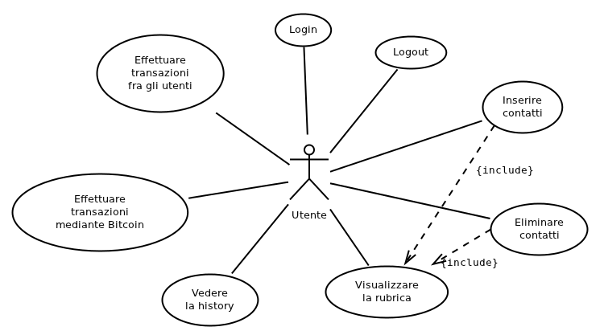Immagine 1: Use case diagram
1.3.2 Activity diagrams (optional) Col cazzo

1.3.5 Architectural considerations

Architettura
Il progetto è stato sviluppato seguendo una precisa divisione in livelli logici. Questa organizzazione presenta vari vantaggi fra cui la manutenibilità del codice e l'indipendenza fra i livelli (fra l'interfaccia e la business logic, o fra la business logic e il DBMS).
I livelli in cui l'applicazione è suddivisa sono:
- l'interfaccia web, implementata mediante delle pagine JSP interfacciate a delle classi JavaBean;
- la business logic, implementata usando la tecnologia EJB 3.1;
- il livello di persistenza, implementato attraverso Hibernate e il DBMS MySQL.
1.3.4 DB organization (optional)

Schema del Database
Sono state identificate 3 entità logiche che verranno gestite dal livello di persistenza:
- User: l'utente registrato. Il sito gestirà le sessioni degli utenti, necessita quindi di un record per ogni utente registrato all'interno del database. Come si può notare dall'immagine 2, gli utenti non sono identificati da un username, ma sono associato ad un id numerico. Questa scelta risponde a entrambi i requisiti non funzionali: aumenta il livello di sicurezza, perché rende più difficile utilizzare le coppie username e password rubate da altri siti su Microbit, (è un comune comportamento utilizzare lo stesso username e la stessa password su molti siti diversi, creando un problema di sicurezza); riguardo il secondo requisito non funzionale, la mancanza un username rende più difficile risalire all'identità di un utente del sito senza il suo consenso. Il campo B address, o deposit_address, rappresenta l'indirizzo Bitcoin su cui l'utente deve effettuare i versamenti per aggiungere fondi al proprio account. Data l'unicità dell'indirizzo e la sua reperibilità (dopo aver effettuato un versamento esso rimane nello storico della transazioni) si è scelto di utilizzarlo – in sostituzione all'id numerico – per identificare l'utente univocamente, sia in fase di login sia per quanto riguarda le transazioni.
- Contact: contiene le rubriche. È un'entità debole perché id della tabella User è parte della chiave. Per ogni utente può memorizzare un set di contatti, cioè coppie alias, address. Per address si intende sia un indirizzo Bitcoin (di un utente di Microbit oppure un indirizzo esterno), sia un id numerico associato a un utente.
- History: le transazioni avvenute. Sono divise in effettuate e ricevute. Identificate da un id memorizzano un timestamp, la valuta trasferita e la commissione sostenuta.
- Dict: è una tabella utilizzata coma HashMap generica (key: VARCHAR(20); value: VARCHAR(100)). Essa viene utilizzata dal livello business logic per l'immagazzinamento arbitrario di dati sotto forma di stringhe.
Nel file create_database.sql.txt presente nella cartella del progetto è riportato il codice SQL necessario per creare lo schema del database.
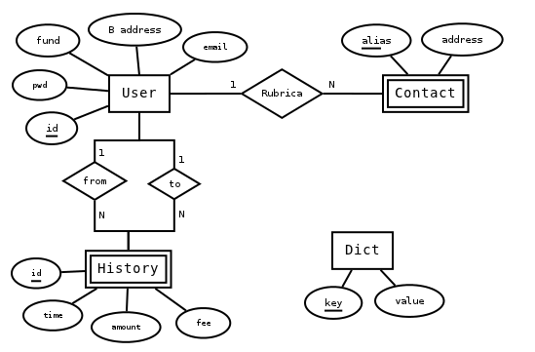Immagine 2: diagramma Entità Relazione

1.3.3 Object Design (UML Object model)

Progettazione delle classi
La progettazione della classi è stata suddivisa in più passaggi: partendo dalla suddivisione in livelli seguendo il pattern MVC e poi proseguendo nella definizione di ogni livello nello specifico.
Dal diagramma ER relativo allo schema del database derivano direttamente le classi del package microbit.model; esse sono una mappatura 1:1 delle tabelle. Sono evidenziate le relazioni, anch'esse definite nel diagramma ER e nello schema del database.
Possiamo notare come la relazione UserP – ContactP sia una composizione, mentre la relazione UserP – HistoryP sia una semplice aggregazione. Il motivo della differenza risiede nel fatto che la rubrica appartiene solo a un utente, e il resto del sistema non è affetto dalla sua esistenza o meno; invece, un oggetto HistoryP può coinvolgere due diversi utenti e mantiene informazioni che riguardano lo spostamento di valuta nel sistema e verso l'esterno.
SingletonSessionFactory fornisce le sessioni Hibernate necessarie per manipolare oggetti persistenti. È necessario usare le suddette sessioni in modo accorto: ogni oggetto persistente è valido all'interno di una sessione; lo stesso oggetto caricato all'interno di una seconda sessione può esistere nello stesso momento del primo, ma non verrebbe aggiornato nel caso in cui il primo venisse modificato e potrebbero verificarsi delle perdite di aggiornamenti. Ad esempio, una transazione in entrata potrebbe essere sovrascritta da una in uscita; in questo caso, l'importo della prima transazione andrebbe perso perché un successivo aggiornamento del campo fund è stato effettuato senza verificare che l'oggetto in memoria e il valore in memoria siano sincronizzati.
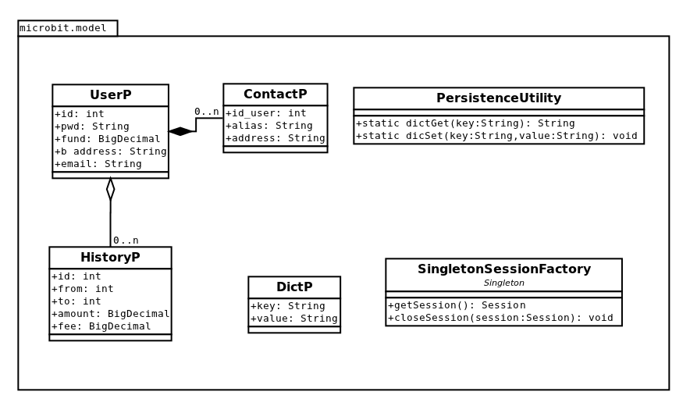Immagine 3: class diagram di microbit.model.

1.3.5.1 Organization of the deployment on the various (logical) tiers

Organizzazione del deployment dei vari livelli logici
(Tecnologie per i vari strati, https, certificati, *non è vero*)
1.3.5.2 Used patterns

Pattern utilizzati
MVC → EJB
MVC → jsp, mmm, per quanto possibile?
1.3.6 GUI design (optional)

1.4 Implementation and deployment

1.4.1 State management

1.4.1.1 web sessions, stateful bean(s)

1.4.2 Authentication and Authorization (optional)

1.4.3 Transactional behavior

1.4.4 Technologies used

1.4.5 Deployment considerations (if any, optional)

1.5 Comments and notes (optional)

1.5.1 Main problems encountered during the project development

1.5.2 Any other

Le transazioni sono memorizzate in una catena di blocchi globale. Ogni blocco include una Proof of Work, la cui difficoltà viene calcolata dinamicamente in base alla potenza di calcolo dell'intera rete Bitcoin; in questo modo viene regolata la frequenza dei blocchi e si garantisce la sicurezza della rete.

